МБДОУ Гагинский детский сад№2
Гагинского муниципального района
Нижегородской области

Самоанализ педагогической работы

«Формирование основ экологической культуры
у детей дошкольного возраста»

Воспитатель детского сада
Щербакова Т.Н.

«На всем пути воспитания и обучения человека
экологические знания должны иметь высший приоритет».

/ А.Яблоков, академик РАН /
Я, Щербакова Тамара Николаевна, воспитатель Гагинского детского сада №2. Стаж педагогической работы 29лет. Окончила педагогический институт им.А. П. Гайдара в г.Арзамас. Имею первую квалификационную категорию по должности «воспитатель».
Работаю с детьми разных возрастов от 1,5до 7 лет. В работе использую примерную общеобразовательную программу дошкольного образования» От рождения до школы» под редакцией Н.Е.Вераксы, Т.С.Комаровой и др.)
Перед педагогами дошкольных учреждений стоит задача не только подготовить своих воспитанников к успешному обучению в школе и дальнейшей социальной адаптации, но и максимально использовать образовательное пространство учреждения для наиболее полноценного развития дошкольников.
В необходимости формирования основ экологической культуры с дошкольного возраста теперь уже никто не сомневается. На практике же нередко случается так, что дети усваивают определенный объем экологических понятий и знаний о природе механически, не используя их в практической деятельности. На мой взгляд, приоритетной должна быть задача воспитания гуманного отношения к природе. Установление положительных, эмоционально окрашенных связей –вот основа экологической воспитанности. За несколько последних лет в нашем детском саду создана целостная система экологического воспитания через все виды детской деятельности, направленная на решение следующих задач:
*Развитие положительных нравственных качеств, побуждающих детей к соблюдению норм поведения в природе, в обществе.
*Воспитание этических и эстетических чувств, развитие эмоций средствами природы.
*Формирование познавательных, практических и творческих умений экологического характера у детей дошкольного возраста.
Пути реализации:
*Создание условий /материальная база, экологизация развивающей среды, программное обеспечение /.
*Повышение экологической грамотности педагогов, их профессионализма в области экологического воспитания.
*Обновление содержания, форм и методов работы с детьми в соответствии с используемыми программами.
*Обеспечение непосредственного общения детей с живой природой, вовлечение в активную природоохранную деятельность.
*Экологическое просвещение родителей, пропаганда экологических знаний.
*Установление преемственности со школой, связь с социокультурными учреждениями села в области экологического воспитания.
Хочется остановиться на двух условиях успешности экологического воспитания:
*практика показала важность интеграции экологического воспитания с другими областями развития ребенка, иными словами, экологизации воспитательно-образовательной работы.
*комплексный подход к проблеме экологического воспитания выявил необходимость внесения муниципального компонента в его содержание. На доступном, близком материале дети легче и быстрее усваивают взаимосвязи между явлениями природы. Кроме того, это помогает решать задачи воспитания нравственно-патриотических чувств, воспитания гражданственности.
Муниципальный компонент предполагает:
- знакомство с природным ландшафтом сельской местности села, района, географическими и климатическими особенностями
/ экскурсии, экологические прогулки, наблюдения/;
- знакомство с культурными достижениями, трудом жителей села;
- знакомство с русской культурой, обычаями, традициями / через районный краеведческий музей , тематические занятия /.
Ведется постоянная работа по ознакомлению детей с особенностями сельской местности и района. Разработаны занятия, наблюдения на природе: по достопримечательностям села, в лес, к памятнику Героям ВОВ, на поля и луга. Проводятся тематические выставки: "Игрушки, поделки, картины"- сделанных руками родителей и детей из природного материала, «Дары осени», «Ах, ты, зимушка-зима» ( зимние этюды из бросового материала) и другие.
В систему занятий включены темы, предполагающие раскрытие взаимоотношений человека и природы, осознание ребенком себя как субъекта природы.
В работе с детьми использую разнообразные формы ознакомления дошкольников с окружающим миром, сотрудничаю с родителями. Доброй традицией стало ежегодное проведение экологических праздников, развлечений. В это время ведется всесторонняя углубленная работа по темам, предложенным программами «От рождения до школы» (под ред. Н.Е.Вераксы, Т.С.Комаровой, М.А.Васильевой), «Юный эколог» (С.Н.Николаева), «Наш дом природа» (Н.Рыжова) во всех возрастных группах. Каждый раз проведение праздников для детей и взрослых, возможность новых находок и открытий, радость творчества.(приложение )
Оформлены книжные выставки для детей и родителей «Познакомьтесь с книжками»(«книги «Живая природа», «Природа вокруг нас») и др. Дошколята и их родители проявили инициативу и активность в выращивании рассады для цветников. Апробирована такая форма работы как экологические прогулки (это участок группы, озеро, пруд).
Интересные и содержательные, построенные на основе цикла времен года, прогулки включают в себя природные объекты территории детского сада. Любование природой, развитие чувства прекрасного, а затем уже развитие желания сохранить эту красоту, приумножить ее, узнать как можно больше о своей малой родине - вот задачи экологического воспитания детского сада. Хочется отметить, что общение с природой стараюсь начинать не с запретов и рассказов о негативных последствиях в случае их нарушения. Они предлагают ребятам образец поведения: так можно и нужно делать. Закрепляю беседами «Кто где живет», «Чего нельзя делать», экологическими сказками Н.Рыжовой «Не просто сказки». И дошкольники начинают понимать, что они могут творить добро не когда-то в будущем, когда "станут большими", а сегодня, сейчас. А яркость впечатлений, эмоциональная окраска встреч с природой развивает способность видеть красоту окружающего мира, наблюдательность, вызывает желание отразить свои впечатления в творчестве.
Воспитательные возможности местных условий поистине неисчерпаемы. Не могу не сказать, что в детском саду есть потенциал возможностей педагогов, желание создавать условия для познания, воспитания и обучения детей дошкольного возраста. Но не достаточна материальная база, нет отдельного кабинета для создания уголка природы, нет возможности дооборудовать уголок нетронутой природы на территории детского сада. Эти новшества неизменно вызвали бы восторг от непосредственного общения с животными и природой у детей, и у взрослых.
В основу построения занятий положен принцип развивающего обучения.
В структуре занятия использую методы прямого обучения (объяснительно-иллюстративный и репродуктивный) и поисковый.
При разработке системы занятий учитываю психологические особенности и возможности детей дошкольного возраста;
• необходимость сбалансированности нагрузки и исключения перегрузок при проведении занятий;
• необходимость безусловного соблюдения заданного образовательным стандартом объема программного материала;
• возможность недостаточной подготовленности детей на момент начала обучения.
После занятия я всегда анализирую причины затруднений детей . На основании анализа и поставленных задач воспитатель планирует свои вечерние индивидуальные дополнительные занятия с детьми.
Все занятия начинаются с игровой мотивации. Сопереживая и помогая героям историй, путешествуя или отдыхая вместе с ними, дети незаметно для себя осваивают экологические знания и представления, у них расширяется общий кругозор, развивается мышление, внимание, память, восприятие, речь, формируются графические навыки. Для проведения занятий имеется дидактический материал, подборка книг, картинок, художественного материала, игрушек, игр, подборка материалов для сезонных папок, для уголков природы.
Создала условия для проведения прогулок, консультаций, собраний, праздников и развлечений.
Как показывает опыт, такой способ работы с детьми даёт очень хорошие результаты в усвоении основных разделов экологии для детей.
Диагностика программных умений и навыков в экологическом развитии за последние три года показывает успешное усвоение и прохождение этого раздела:

Экологическое развитие | 2009-2012 уч. год  нач. конец | 2013-2014 уч. год  нач. конец | 2014-2015уч. год  нач.
Высокий уровень | 0 20% | 11% 33% | 38%
Средний уровень | 0 60% | 78% 67% | 62%
Низкий уровень | 0 20% | 11% - | -

В течение каждого занятия предусматриваю обязательно время для снятия умственного и физического напряжения продолжительностью 1—3 минуты. Конкретное содержание каждой пятиминутки в каждом случае определяю самостоятельно, ориентируясь на состояние детей. Это может быть динамическое упражнение с речевым сопровождением или «пальчиковая гимнастика», упражнение для глаз или упражнение на релаксацию (создана картотека физминуток и пальчиковой гимнастики о природе).(приложение )
В работе использую следующие технологии и методики:
- экологические минутки;
- проблемные занятия;
- интегрированные занятия;
-использование артикуляционной и пальчиковой гимнастики.
В конце каждого занятия подвожу итог. Детям задают вопросы: Что нового вы сегодня узнали на занятии? ... Чему вы сегодня научились? и т. п.
Определяясь в форме проведения занятия, я ориентировалась на то, что наши дети не только очень любознательны, но подвижны, их внимание еще недостаточно устойчиво, а в памяти фиксируются только яркие эмоциональные события и образы. Я провожу занятия с использованием игр. Это и настольные и словесные игры о временах года, природных явлениях и многое другое. Такая форма позволяет сделать процесс обучения привлекательным для ребенка и эмоционально мотивированным, а главное помогает легче усваивать материал.
В течение года я постоянно обновляю и пополняю материалы новыми методическими пособиями, готовлю различные дидактические игры для знакомства детей с окружающим миром, много печатных пособий по закреплению у детей названия животных и растений ,а также для развития внимания, памяти и мышления.
Мною проводятся индивидуальные и групповые консультации для родителей. Разъясняется необходимость регулярных занятий, показываю приёмы работы с детьми. Ежемесячно вывешиваю информационные тематические циклы, позволяющие нацелить родителей на необходимую предварительную работу, помогающую познакомить ребёнка с той или иной окружающей обстановкой.
Проводятся беседы с родителями о влияние образа жизни на состояние здоровья; экологические праздники. Так как считаю, что систематически занимаясь работой по укреплению и сохранению здоровья детей через эколого-развивающую среду, я сумею достичь значительных положительных результатов:
- Снизить заболеваемость детей;
- Снизить уровень тревожности и агрессивности у детей;
- Повысить уровень экологического сознания;
У детей сформируется умение конструктивного выражения эмоций, эмоциональной регуляции и естественной коммуникации.
Активная, интересная и бурная жизнь протекает в нашем детском саду. Сколько интересных мероприятий совместно с родителями, детьми и педагогами у нас проходит. Эти мероприятия очень сближают, появилось больше понимания, сочувствия, доброты. Дети стали дружнее, культурнее, вежливее и веселее. В группе – атмосфера дружелюбия и взаимопонимания.
Таким образом, считаю, что экологическое воспитание в частности эколого-развивающая среда детского сада, играет немаловажную роль в достижение поставленной цели - сохранение и укрепление физического и психического здоровья детей. Ведь общение с природой в практической повседневной жизни - это прямой путь к сохранению и укреплению здоровья. А способность эмоционально воспринимать природу, радоваться проявлениям её красоты и неповторимости - залог нравственного здоровья.
Каков человек – таков мир, который он создаёт вокруг себя. Хочется верить, что наши дети, когда вырастут, будут любить и оберегать всё живое.

Дидактические игры по экологии

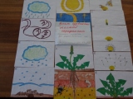  Экологическая игра Н.Рыжовой «Одуванчик» | 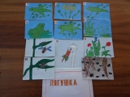  Экологическая игра Н.Рыжовой «Лягушка»

Экологические уголки
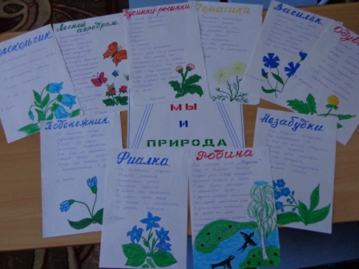  Цветы нашей местности |  | 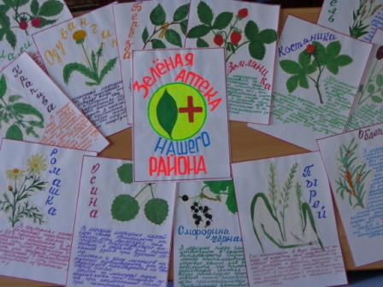  Лекарственные цветы  вокруг нас
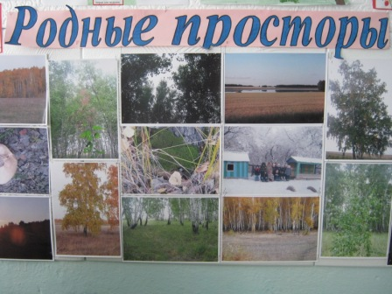
Фотоуголок
родного края

Творческие работы детей и родителей

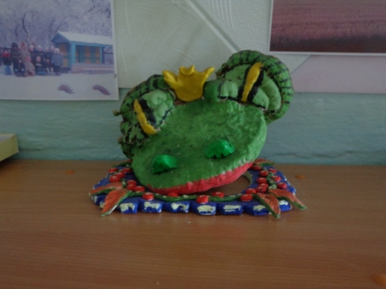
Лягушка из природного материала

